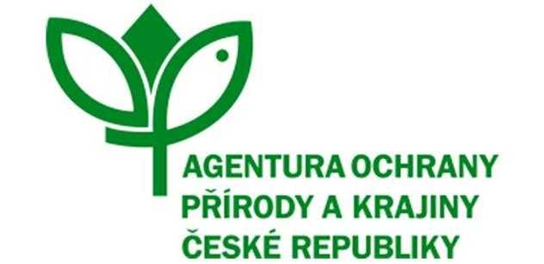Dotační titul: D

**DODATEK č. 2**

**k Dohodě č. PPK-540a/25/18-22 (díle jen "Dohoda")**

**I. Smluvní strany**

1.1 **Objednatel**

**Česká republika – Agentura ochrany přírody a krajiny České republiky**Sídlo: Kaplanova 1931/1, 148 00 Praha 11 – Chodov

Zastoupený: RNDr. Jaroslav Obermajer, ředitel RP Střední Čechy  
Bankovní spojení: ČNB Praha, Číslo účtu: 18228011/0710  
IČO: 629 335 91  
DIČ: neplátce DPH  
Telefon: xxx

V rozsahu této dohody osoba zmocněná k jednání s nájemcem, k věcným úkonům a k provedení kontroly realizovaných managementových opatření: Jana Dandová

(dále jen ”objednatel”)

1.2 **Vlastník**

**Obec Hudlice**Sídlo: Jungmannova 355, 267 03 Hudlice

IČ: 00233285, DIČ: CZ00233285

bankovni spojeni: xxx

statutarni zastupce Pavel Hubený

jakožto vlastnik pozemků 2197/2, 2236/4, 2236/9, 2236/15 v k. ú. Hudlice.

(dále jen ”zhotovitel”)

**II.**

2.1 Čl. II Dohody se nahrazuje následujícím zněním:

Bod 2.1 Dohody se mění takto:

Účastníci Dohody se dohodli, že vlastník provede dle pokynů AOPK ČR tato  
managementová opatření z důvodu ochrany přírody: Management lokality Kozlehora  
(chráněné druhy koniklec luční, sasanka lesní, chrpa Triumfettiho) - stavba elektrického  
ohradníku a následná extenzívní pastva smíšeným stádem ovcí a koz na ploše 1,5 ha.  
Likvidace nevhodných dřevin (zejm. trnky) výšky do 1 m na redukované ploše 0,1 ha  
vyřezáním vč. úklidu hmoty, vše na svažitých a obtížně přístupných pozemcích p. č.  
2197/2, 2236/4, 2236/9, 2236/15 v k. ú. Hudlice. Opatření bude provedeno podle příloh  
dle čl. V., odst. 2 Dohody a to v termínu od účinnosti Dodatku do 31. 10. 2020, v případě  
prodloužení Dohody dle čl. IV. odst. 2 této Dohody do stejného termínu každoročně.  
  
Bod 3.1 Dohody se mění takto:

3.1 Učastníci Dohody se dohodli, že vlastník zrealizuje managementová opatření specifikovaná v čl. II. tohoto Dodatku za finančni příspěvek na peči ve výši 61 150,- Kč (cena slovy šedesátjednatisícstopadesát).

2.2 Příloha číslo 1, 2a a 2b Dohody se nahrazuje dokumentem tvořícím přílohu č. 1, 2a a 2b tohoto Dodatku. Výše uvedení účastníci uzavírají tento Dodatek č. 1 k Dohodě č. PPK-540a/25/18-22.

**III.**

3.1 Ostatní ustanovení Dohody zůstávají beze změny.

3.2 Smluvní strany berou na vědomí, že tento Dodatek může podléhat povinnosti jeho uveřejnění podle zákona č. 340/2015 Sb., o zvláštních podmínkách účinnosti některých smluv, uveřejňování těchto smluv a o registru smluv (zákon o registru smluv), zákona č. 134/2016 Sb., o zadávání veřejných zakázek, ve znění pozdějších předpisů a/nebo jeho zpřístupnění podle zákona č. 106/1999 Sb., o svobodném přístupu k informacím, ve znění pozdějších předpisů a tímto s uveřejněním či zpřístupněním podle výše uvedených právních předpisů souhlasí.

3.3 Tento Dodatek nabývá platnosti dnem podpisu oprávněným zástupcem poslední smluvní strany. Tento Dodatek nabývá účinnosti dnem podpisu oprávněným zástupcem poslední smluvní strany. Podléhá-li však tento Dodatek povinnosti uveřejnění prostřednictvím registru smluv podle zákona o registru smluv, nenabude účinnosti dříve, než dnem jeho uveřejnění. Smluvní strany se budou vzájemně o nabytí účinnosti Dodatku neprodleně informovat.

3.4. Dodatek je vyhotoven ve třech stejnopisech, z nichž každý má platnost originálu. Dva stejnopisy obdrží objednatel, jeden stejnopis obdrží zhotovitel.

3.5 Nedílnou součástí tohoto Dodatku jsou následující přílohy:

Příloha č. 1 položkový rozpočet

příloha č. 2 mapové přílohy

|  |  |  |  |  |  |  |  |  |  |  |  |
| --- | --- | --- | --- | --- | --- | --- | --- | --- | --- | --- | --- |
| V ................... | |  | dne 14. 4. 2020 | | |  | V ................... |  | dne ....................... | | |
|  | | | | |  | |  | | | | |
|  | | | | |  | |  | | | | |
|  |  | |  |  |  | |  |  |  | |  |
|  |  | |  |  |  | |  |  |  | |  |
| RNDr. Jaroslav Obermajer  ředitel RP Střední Čechy | | | | |  | | Obec Hudlice | | | | |
|  |  |  |  |  |  | |  |  |  |  | | |  |